Ex1 : Micro-Moteur de modélisme 2 Temps, 5cm³, 250W à 18000tr/min
Réaliser les schémas cinématiques vue de face et de gauche de ce système.  Puis en faire un schéma en 3D. | 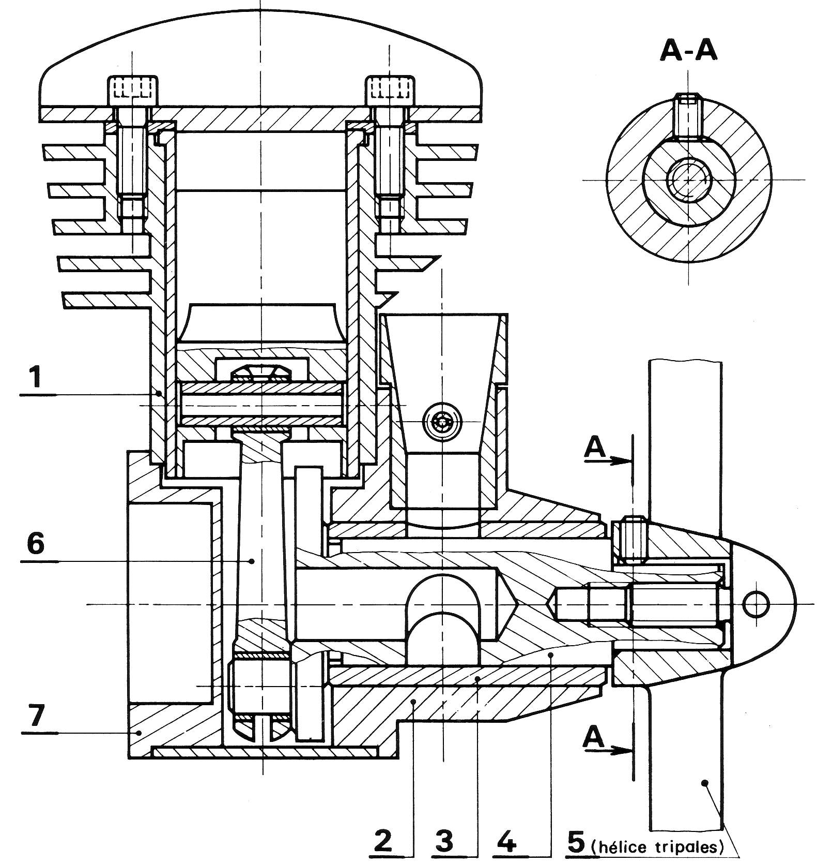

Ex2 : Analyse du guidage du plateau 2 dans le bâti 1 par l’intermédiaire de l’arbre 3 :
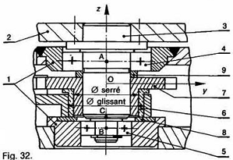

Tracer son schéma cinématique minimal | Tracer un schéma technologique de ce mécanisme
Ex 3 : Réducteur.
Le réducteur ci-contre comporte un engrenage cylindrique à dentures droites.  Il comporte 3 classes d’équivalence : S₀, S₁ et S₂ | 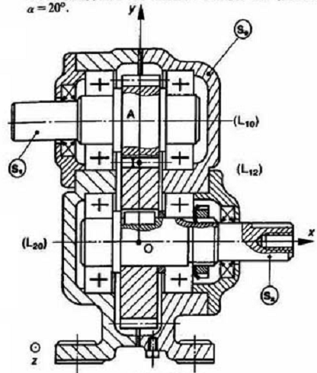
Tracer son schéma cinématique minimal | Tracer un schéma technologique de ce mécanisme

Ex5 : DEMI Train avant Renault :
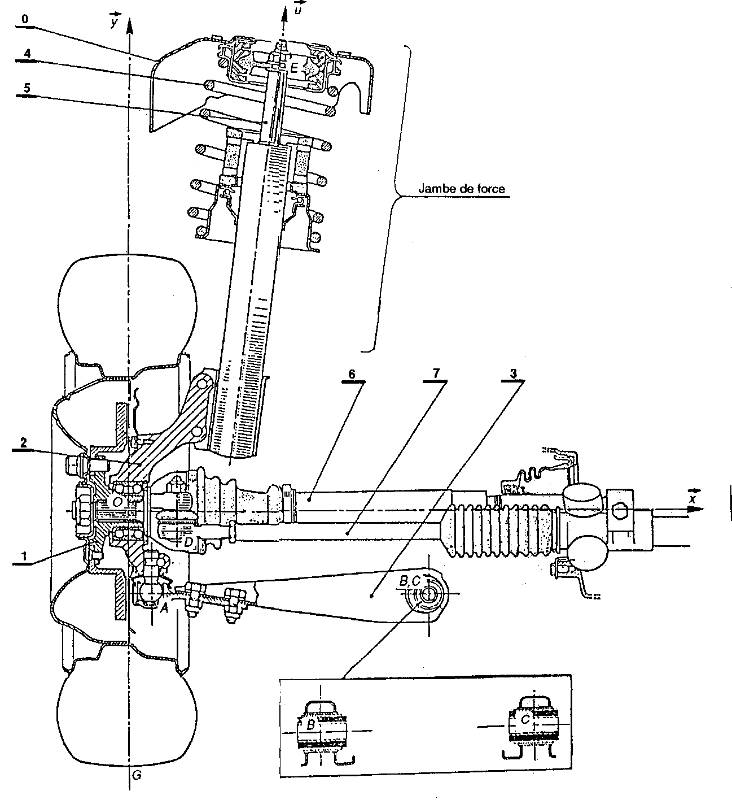
H
Structure du demi train avant :

- La roue 1 est guidée en rotation par rapport au porte-fusée 2 par I’intermédiaire d`un roulement à double rangée de billes.
- Le triangle inférieur 3 et lié à la coque 0 par deux « Silent-blocs » situés aux points B et C.
- La fusée 2 est articulée d'une part sur ce triangle inférieur 3 à I’aide d'une rotule de centre A et d'autre part sur la coque 0 par I’intermédiaire d'une jambe de force.
- Dans cette jambe de force est intégrée un amortisseur dont la tige 5 est reliée à la coque 0 par une liaison rotule de centre E. Le ressort 4 permet la suspension.
- La rotation autour de la jambe de force, (2,5) est provoquée par la biellette de direction 7 placée en avant du plan de coupe.

Travail à faire :
Compléter le tableau des liaisons puis réaliser un schéma cinématique en 3D de ce mécanisme.
Train avant Renault
- Tableau des liaisons :
y
x
z

Groupes  en  contact | Désignation de la liaison | Symbole
1 –2 | Pivot d’axe Ox
1 – 6 | Rotule à doigt d’axe Jx
2 – 3 | Rotule de centre A
2 –5 | Pivot glissant d’axe Hu
2 – 7 | Rotule de centre D
3 – 0 | Rotule de centre B
3 – 0 | Linéaire circulaire d’axe (C,$\vec{x}$)
5 – 0 | Rotule de centre E
Schéma cinématique :

Dans R = (O, x, y, z) on a :
_OB = (2 ; -5 ; 0)
_OB = (14 ; -5 ; 4)
_OC = (14 ; -5 ; -4)
_OD = (0; 0; 3)
_OE = (7; 13; 0)
_OJ = (6; 0; 0)
_OG = (0; -8; 0)
_OH = (5; 16; 0)

Unité : le carreau
Schéma cinématique :

Dans R = (O, x, y, z) on a :
_OA = (1 ; -3 ; 0)
_OB = (11 ; -3 ; 2)
_OC = (11 ; -3 ; -2)
_OD = (0; 0; 2)
_OE = (5; 9; 0)
_OG = (0; -5; 0)
_OH = (3; 6; 0)
_OJ = (3; 0; 0)

Unité : le carreau
Ex6 : Robinet de commande de frein de camion

1- Mise en situation :

Le robinet de commande étudié est utilisé sur les véhicules poids lourds et s’insère dans le système de freinage du véhicule tracteur.
Descriptif des freins de poids lourds :
- Partie opérative : frein à tambour, serrage obtenu par une came actionnée par un vérin,
- Partie commande : système pneumatique.

Sur le schéma ci-dessous, l’action sur le levier de commande 1 provoque le freinage et permet le contrôle de celui-ci, de plus le freinage de secours se réalise automatiquement dès qu’il y a un incident dans le circuit principal.
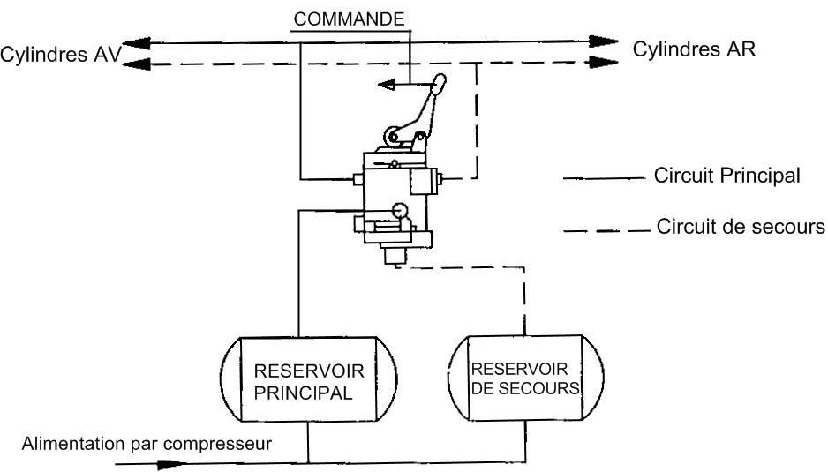

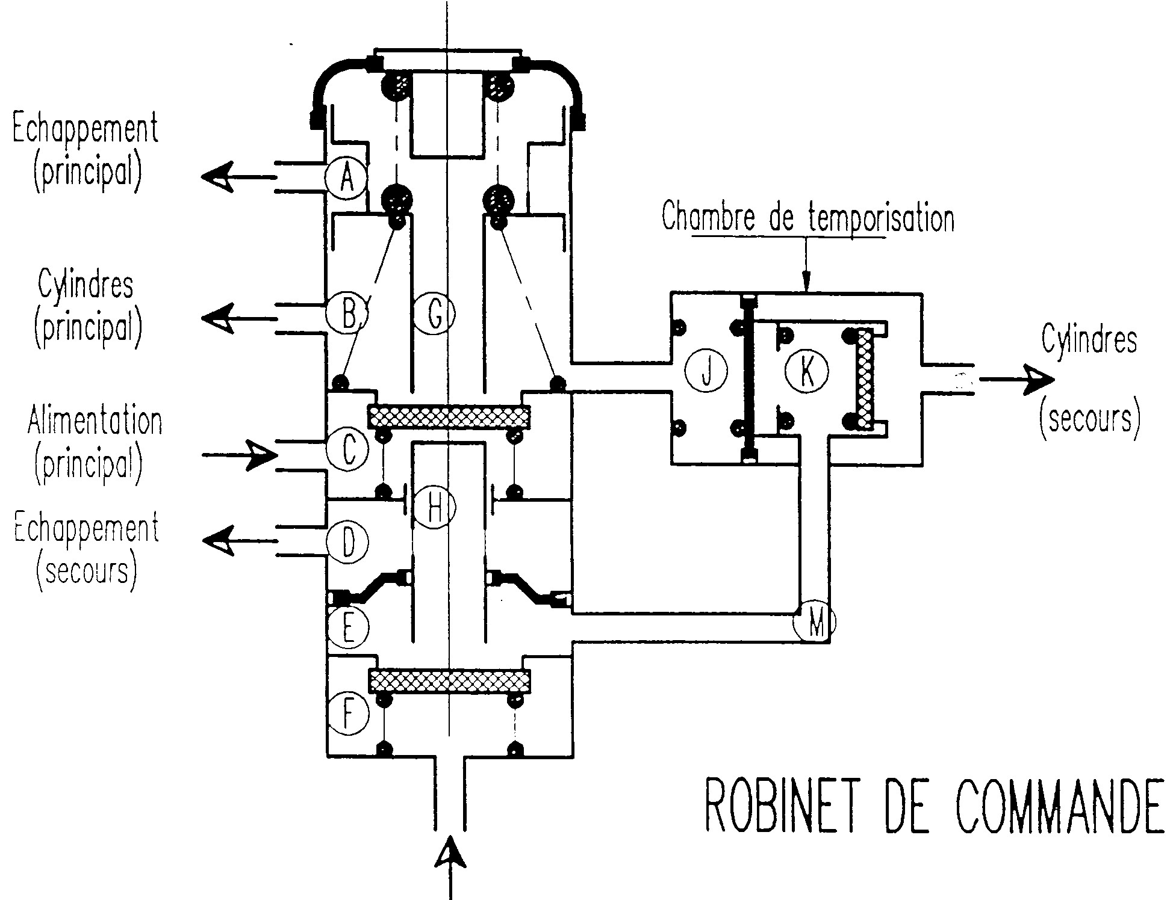
2- Fonctionnement

- Freinage (ou serrage) normal
L’action sur le levier1 fait translater le piston 2, celui-ci vient en appui sur le clapet 3 et le décolle de son siège. L’air peut ainsi passer de la cavité C (réservoir) vers la cavité B (cylindres). Il en résulte un freinage.

- Maintien du freinage
Du fait du transfert de l’air la pression augmente dans la chambre B et celle-ci provoque la remontée du piston 2 et le clapet 3 se colle sur son siège laissant subsister une pression p_{B} dans les cylindres. Cette pression est fonction du conducteur sur le levier 1.

- Desserrage du frein
Le relâchement de l’action sur le levier provoque la remontée du piston 2, sous l’action de la pression p_{B} et du ressort. L’air contenu dans les cylindres s’échappe au travers du conduit G, de la chambre A vers l’extérieur.

- Freinage de secours
Si, par suite d’une défaillance dans le circuit principal, la pression p_{B} ne parvient pas à stopper la descente du piston 2, celui-ci poursuit sa course et provoque le décollement du clapet 6 de son siège. L’air du réservoir de secours s’écoule de la chambre F vers E, M, K et la déformation de la membrane 12 permet la montée en pression des cylindres de frein.

- Maintien du freinage de secours
L’augmentation de la pression p_{E} sur la membrane du piston (4+5) provoque la remontée des différents pistons et le clapet 6 se recolle sur son siège laissant subsister la pression p_{E} dans les cylindres de frein. Cette pression est fonction de l’action du conducteur sur le levier 1.

- Desserrage du frein de secours
Le relâchement de l’action sur le levier provoque la remontée des pistons sous l’action de la pression p_{E} et des différents ressorts. L’air contenu dans les cylindres s’échappe au travers de L, K, M, H, D vers l’extérieur.

- Freinage brusque
Un dispositif de compensation (12+13+16) évite le cumul des alimentations des cylindres de frein par le circuit principal et celui de secours.

3- Travail à faire

Compléter les schémas des pages suivantes en prenant pour modèle le schéma du bas du paragraphe §1 de cette exercice.
Les commentaires seront succincts.
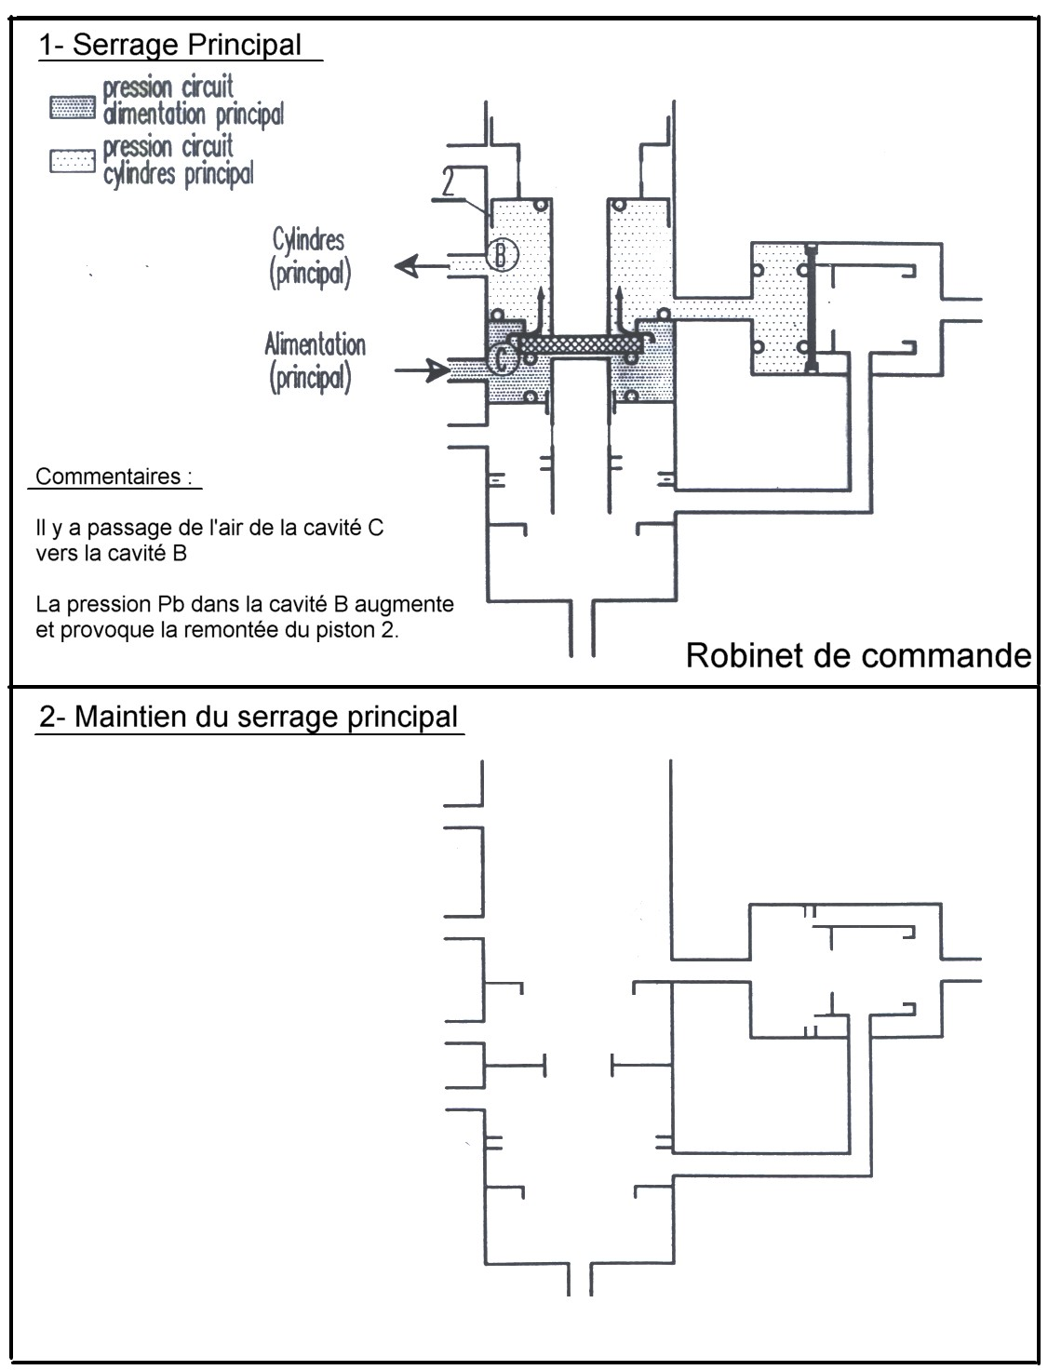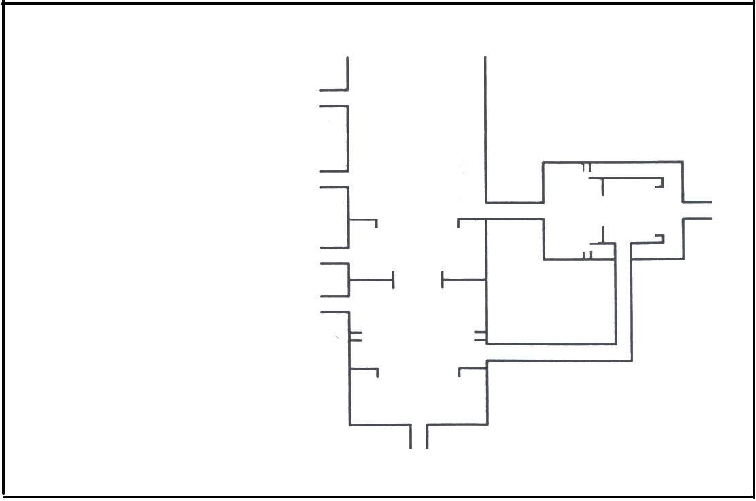
3- Desserrage Principal
4- Serrage de secours
5- Maintien du serrage de secours
6- Desserrage de secours

